尚硅谷大数据技术之Superset
(作者：尚硅谷大数据研发部)

版本：V1.0

第1章 Superset入门

1.1 Superset概述
Apache Superset是一个开源的、现代的、轻量级BI分析工具，能够对接多种数据源、拥有丰富的图标展示形式、支持自定义仪表盘，且拥有友好的用户界面，十分易用。

1.2 Superset应用场景
由于Superset能够对接常用的大数据分析工具，如Hive、Kylin、Druid等，且支持自定义仪表盘，故可作为数仓的可视化工具。

第2章 Superset安装及使用
Superset官网地址：http://superset.apache.org/

2.1 安装Python环境
Superset是由Python语言编写的Web应用，要求Python3.6的环境。

2.1.1 安装Miniconda
conda是一个开源的包、环境管理器，可以用于在同一个机器上安装不同Python版本的软件包及其依赖，并能够在不同的Python环境之间切换，Anaconda包括Conda、Python以及一大堆安装好的工具包，比如：numpy、pandas等，Miniconda包括Conda、Python。
此处，我们不需要如此多的工具包，故选择MiniConda。
1）下载Miniconda（Python3版本）
下载地址：https://repo.anaconda.com/miniconda/Miniconda3-latest-Linux-x86_64.sh
2）安装Miniconda
（1）执行以下命令进行安装，并按照提示操作，直到安装完成。
[atguigu@hadoop102 lib]$ bash Miniconda3-latest-Linux-x86_64.sh
（2）在安装过程中，出现以下提示时，可以指定安装路径
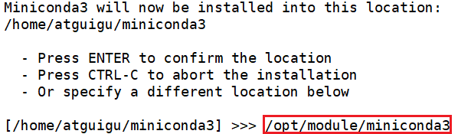
（3）出现以下字样，即为安装完成
3）加载环境变量配置文件，使之生效
[atguigu@hadoop102 lib]$ source ~/.bashrc
4）取消激活base环境
Miniconda安装完成后，每次打开终端都会激活其默认的base环境，我们可通过以下命令，禁止激活默认base环境。
[atguigu@hadoop102 lib]$ conda config --set auto_activate_base false

2.1.2 创建Python3.6环境
1）配置conda国内镜像
(base) [atguigu@hadoop102 ~]$ conda config --add channels https://mirrors.tuna.tsinghua.edu.cn/anaconda/pkgs/free
(base) [atguigu@hadoop102 ~]$ conda config --add channels https://mirrors.tuna.tsinghua.edu.cn/anaconda/pkgs/main
(base) [atguigu@hadoop102 ~]$ conda config --set show_channel_urls yes
2）创建Python3.6环境
(base) [atguigu@hadoop102 ~]$ conda create --name superset python=3.6
说明：conda环境管理常用命令
创建环境：conda create -n env_name
查看所有环境：conda info --envs
删除一个环境：conda remove -n env_name --all
3）激活superset环境
(base) [atguigu@hadoop102 ~]$ conda activate superset
激活后效果如下图所示
说明：退出当前环境
(superset) [atguigu@hadoop102 ~]$ conda deactivate
4）执行python命令查看python版本
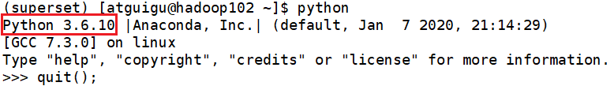

2.2 Superset部署

2.2.1 安装依赖
安装Superset之前，需安装以下所需依赖
(superset) [atguigu@hadoop102 ~]$ sudo yum install -y python-setuptools
(superset) [atguigu@hadoop102 ~]$ sudo yum install -y gcc gcc-c++ libffi-devel python-devel python-pip python-wheel openssl-devel cyrus-sasl-devel openldap-devel

2.2.2 安装Superset
1）安装（更新）setuptools和pip
(superset) [atguigu@hadoop102 ~]$ pip install --upgrade setuptools pip -i https://pypi.douban.com/simple/
说明：pip是python的包管理工具，可以和centos中的yum类比
2）安装Supetset
(superset) [atguigu@hadoop102 ~]$ pip install apache-superset -i https://pypi.douban.com/simple/
说明：-i的作用是指定镜像，这里选择国内镜像
3）初始化Supetset数据库
(superset) [atguigu@hadoop102 ~]$ superset db upgrade
4）创建管理员用户
(superset) [atguigu@hadoop102 ~]$ export FLASK_APP=superset
(superset) [atguigu@hadoop102 ~]$ flask fab create-admin
说明：flask是一个python web框架，Superset使用的就是flask
5）Superset初始化
(superset) [atguigu@hadoop102 ~]$ superset init

2.2.3 启动Supterset
1）安装gunicorn
(superset) [atguigu@hadoop102 ~]$ pip install gunicorn -i https://pypi.douban.com/simple/
说明：gunicorn是一个Python Web Server，可以和java中的TomCat类比
2）启动Superset
第一步：确保当前conda环境为superset，及下图所示
第二步：启动
(superset) [atguigu@hadoop102 ~]$ gunicorn --workers 5 --timeout 120 --bind hadoop102:8787 "superset.app:create_app()" --daemon
说明：
--workers：指定进程个数
--timeout：worker进程超时时间，超时会自动重启
--bind：绑定本机地址，即为Superset访问地址
--daemon：后台运行
3）停止superset
停掉gunicorn进程
(superset) [atguigu@hadoop102 ~]$ ps -ef | awk '/superset/ && !/awk/{print $2}' | xargs kill -9
退出superset环境
(superset) [atguigu@hadoop102 ~]$ conda deactivate
4）superset启停脚本
（1）创建superset.sh文件
[atguigu@hadoop102 bin]$ vim superset.sh
内容如下
#!/bin/bash

superset_status(){
result=`ps -ef | awk '/gunicorn/ && !/awk/{print $2}' | wc -l`
if [[ $result -eq 0 ]]; then
return 0
else
return 1
fi
}
superset_start(){
# 该段内容取自~/.bashrc，所用是进行conda初始化
# >>> conda initialize >>>
# !! Contents within this block are managed by 'conda init' !!
__conda_setup="$('/opt/module/miniconda3/bin/conda' 'shell.bash' 'hook' 2> /dev/null)"
if [ $? -eq 0 ]; then
eval "$__conda_setup"
else
if [ -f "/opt/module/miniconda3/etc/profile.d/conda.sh" ]; then
. "/opt/module/miniconda3/etc/profile.d/conda.sh"
else
export PATH="/opt/module/miniconda3/bin:$PATH"
fi
fi
unset __conda_setup
# <<< conda initialize <<<
superset_status >/dev/null 2>&1
if [[ $? -eq 0 ]]; then
conda activate superset ; gunicorn --workers 5 --timeout 120 --bind hadoop102:8787 --daemon 'superset.app:create_app()'
else
echo "superset正在运行"
fi

}

superset_stop(){
superset_status >/dev/null 2>&1
if [[ $? -eq 0 ]]; then
echo "superset未在运行"
else
ps -ef | awk '/gunicorn/ && !/awk/{print $2}' | xargs kill -9
fi
}

case $1 in
start )
echo "启动Superset"
superset_start
;;
stop )
echo "停止Superset"
superset_stop
;;
restart )
echo "重启Superset"
superset_stop
superset_start
;;
status )
superset_status >/dev/null 2>&1
if [[ $? -eq 0 ]]; then
echo "superset未在运行"
else
echo "superset正在运行"
fi
esac
（2）加执行权限
[atguigu@hadoop102 bin]$ chmod +x superset.sh
（3）测试
启动superset
[atguigu@hadoop102 bin]$ superset.sh start
停止superset
[atguigu@hadoop102 bin]$ superset.sh stop
4）登录Superset
访问http://hadoop102:8787，并使用2.2.2节中第4步创建的管理员账号进行登录。
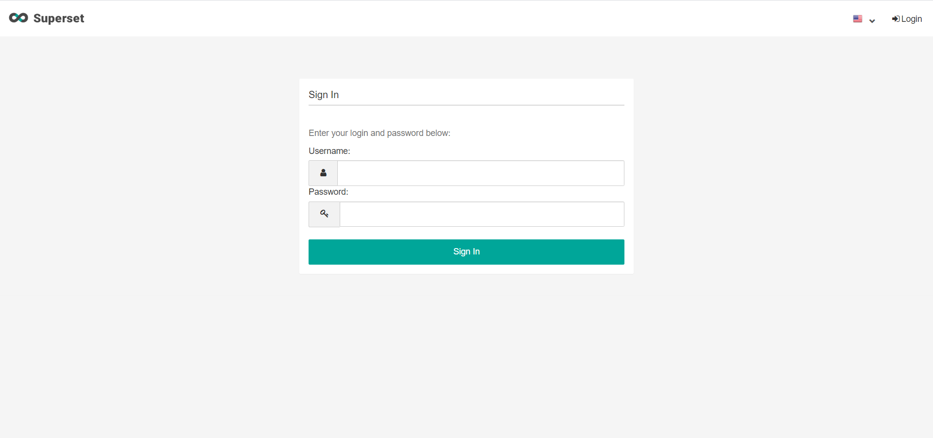

第3章 Superset使用

3.1 对接MySQL数据源

3.1.1 安装依赖
(superset) [atguigu@hadoop102 ~]$ conda install mysqlclient
说明：对接不同的数据源，需安装不同的依赖，以下地址为官网说明
http://superset.apache.org/installation.html#database-dependencies

3.1.2 重启Superset
(superset) [atguigu@hadoop102 ~]$ superset.sh restart

3.1.3 数据源配置
1）Database配置
Step1：点击Sources/Databases
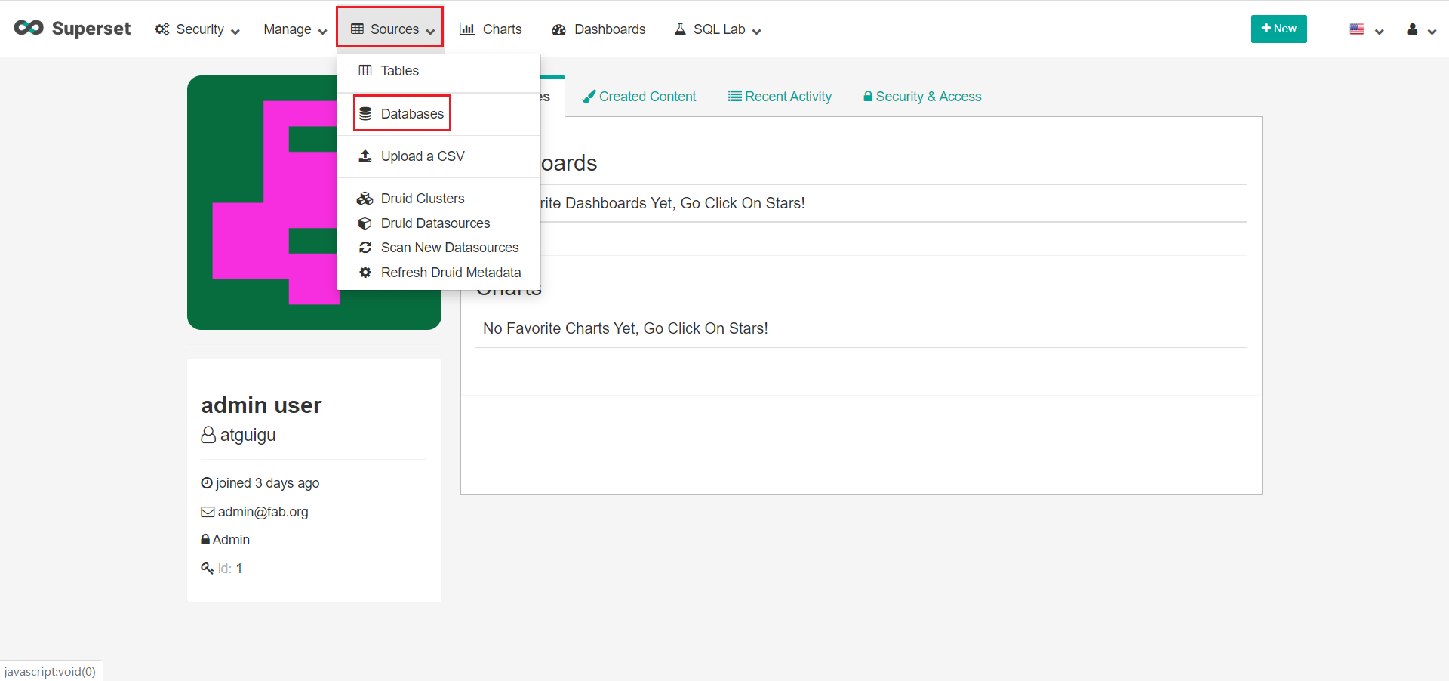
Step2：点击＋
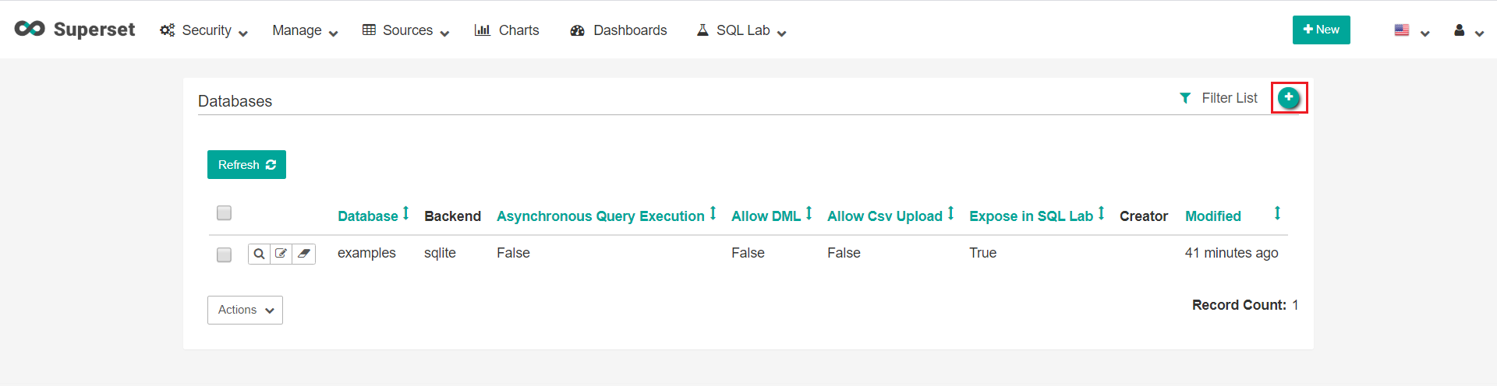
Step3：点击填写Database及SQL Alchemy URI
注：SQL Alchemy URI编写规范：mysql://账号:密码@IP/数据库名称
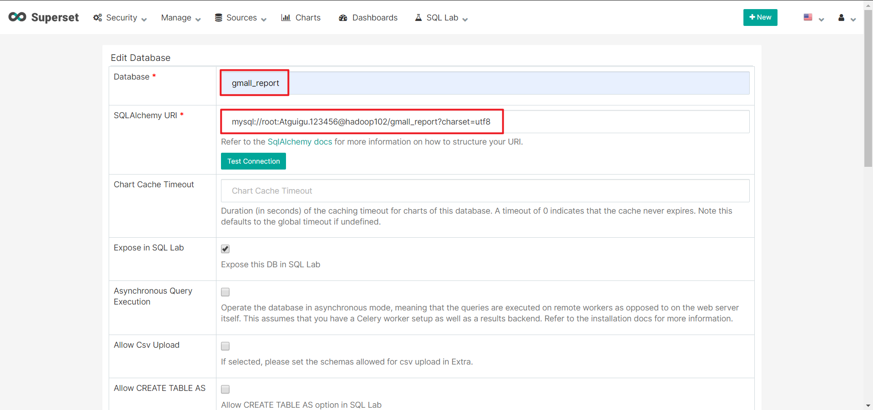
Step4：点击Test Connection，出现“Seems Ok！”提示即表示连接成功
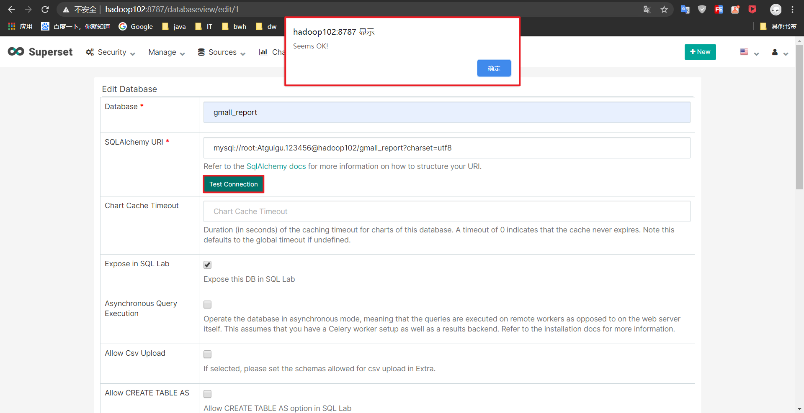
Step5：保存配置
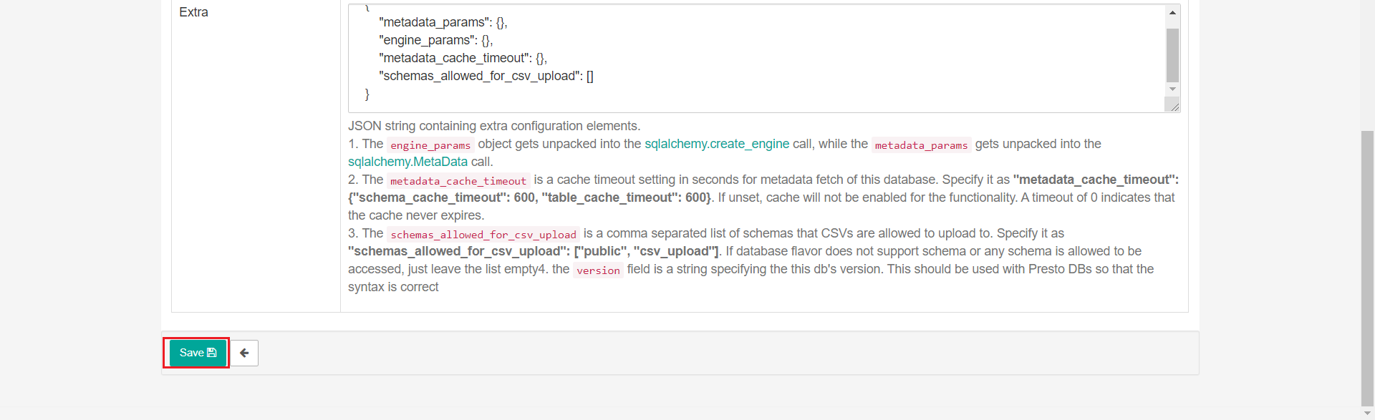
2）Table配置
Step1：点击Sources/Tables
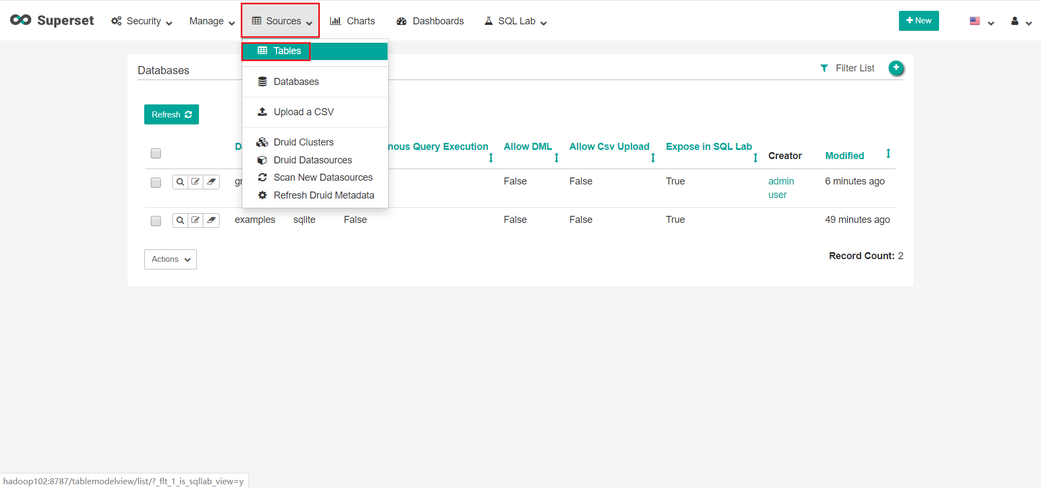
Step2：点击Sources/Tables
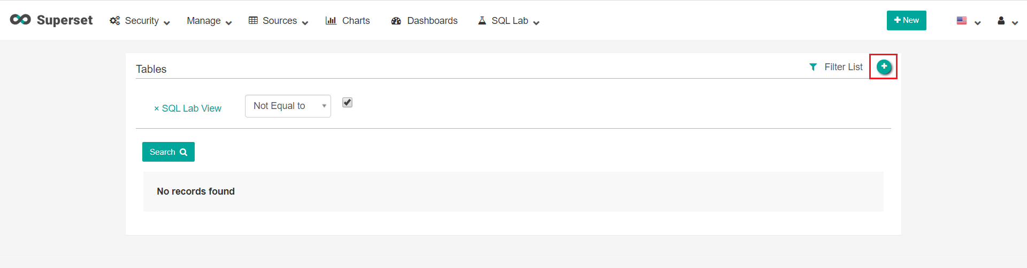
Step3：配置Table
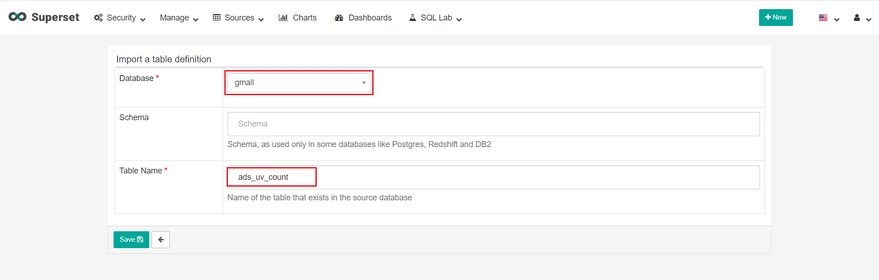

3.2 制作仪表盘

3.2.1 创建空白仪表盘
1）点击Dashboards/+
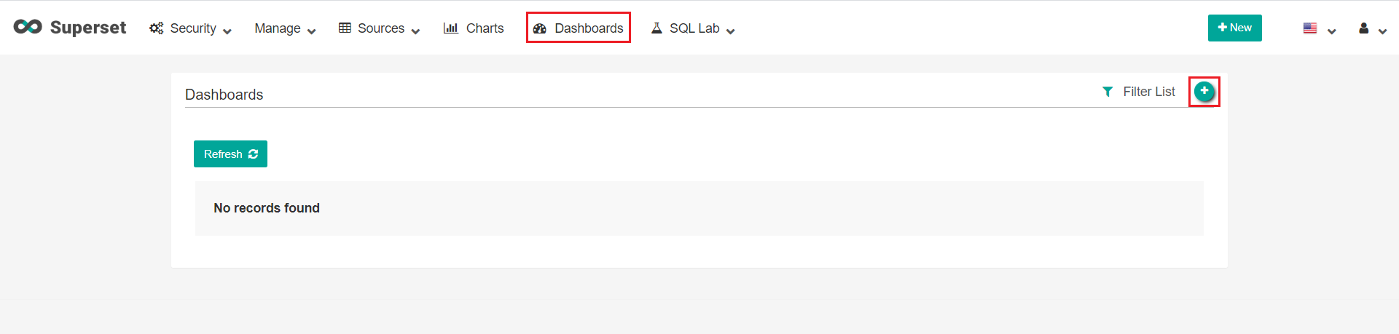
2）配置仪表盘
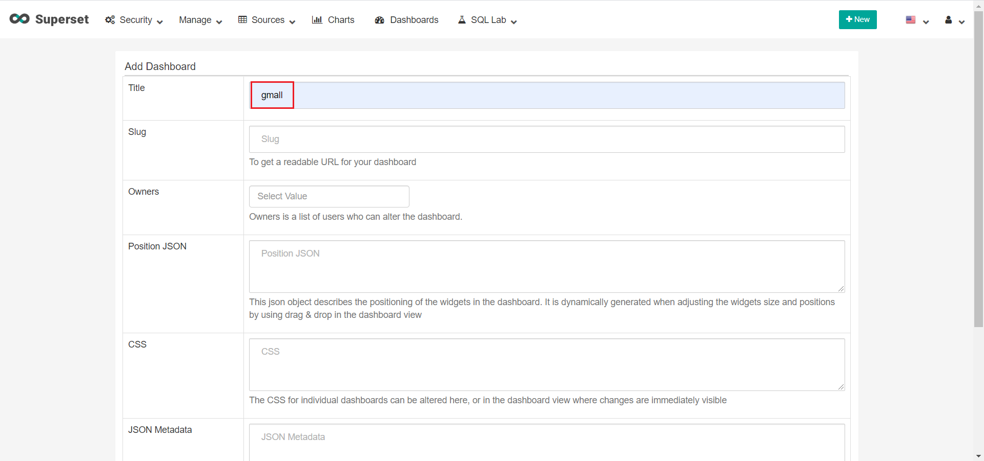
3）保存仪表盘
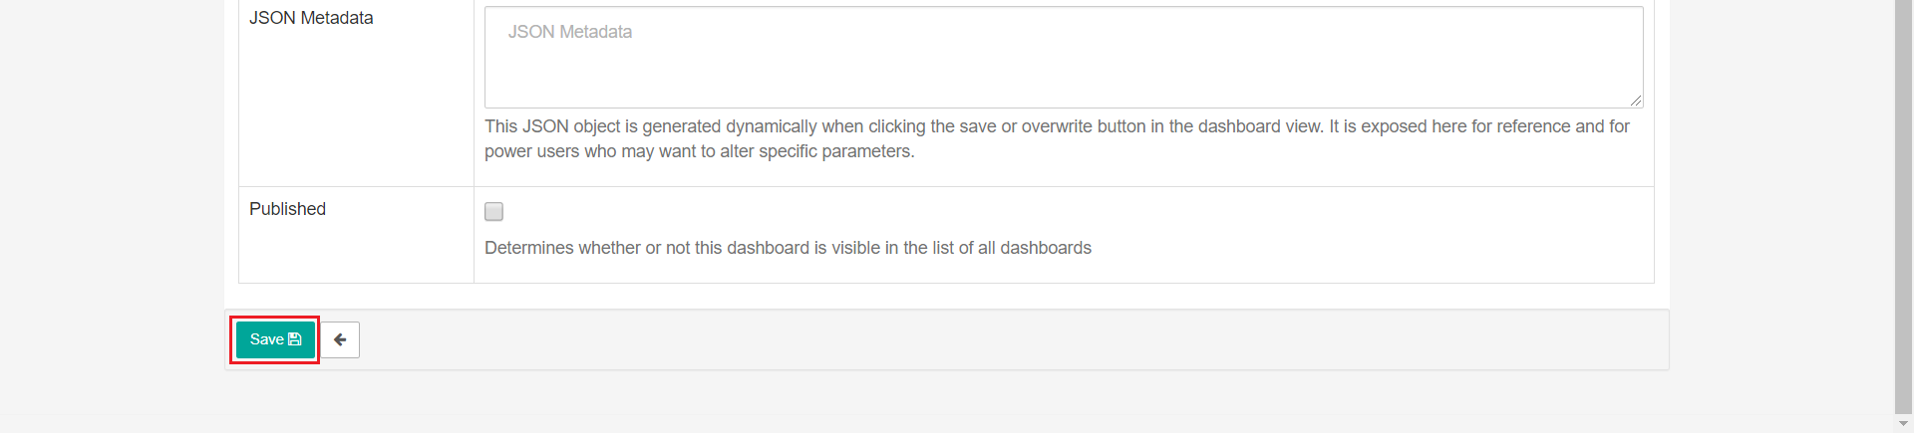

3.2.2 创建图表
1）点击Charts/+
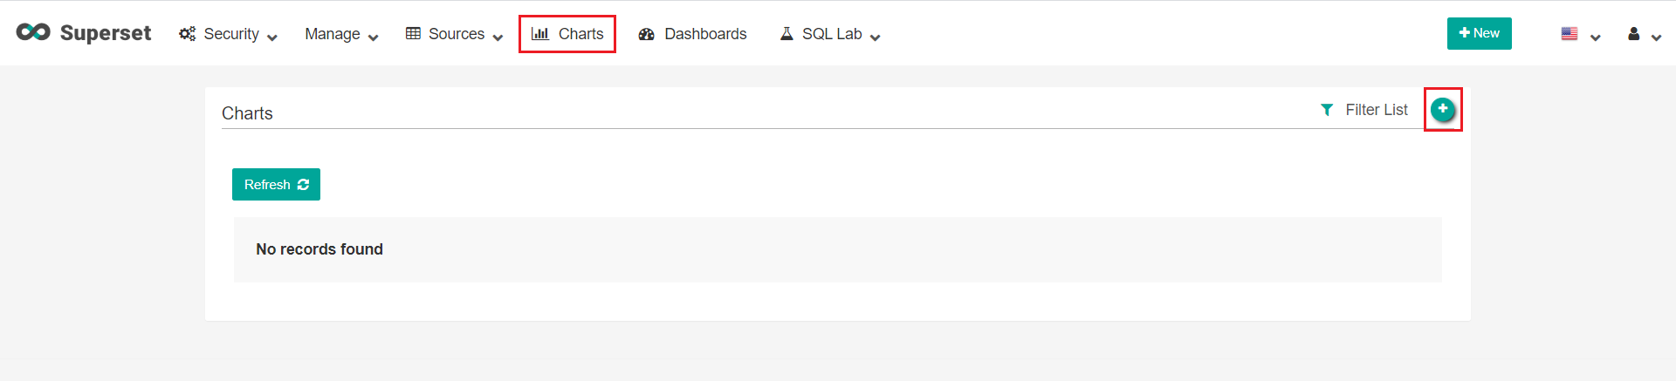
2）选则数据源及图表类型
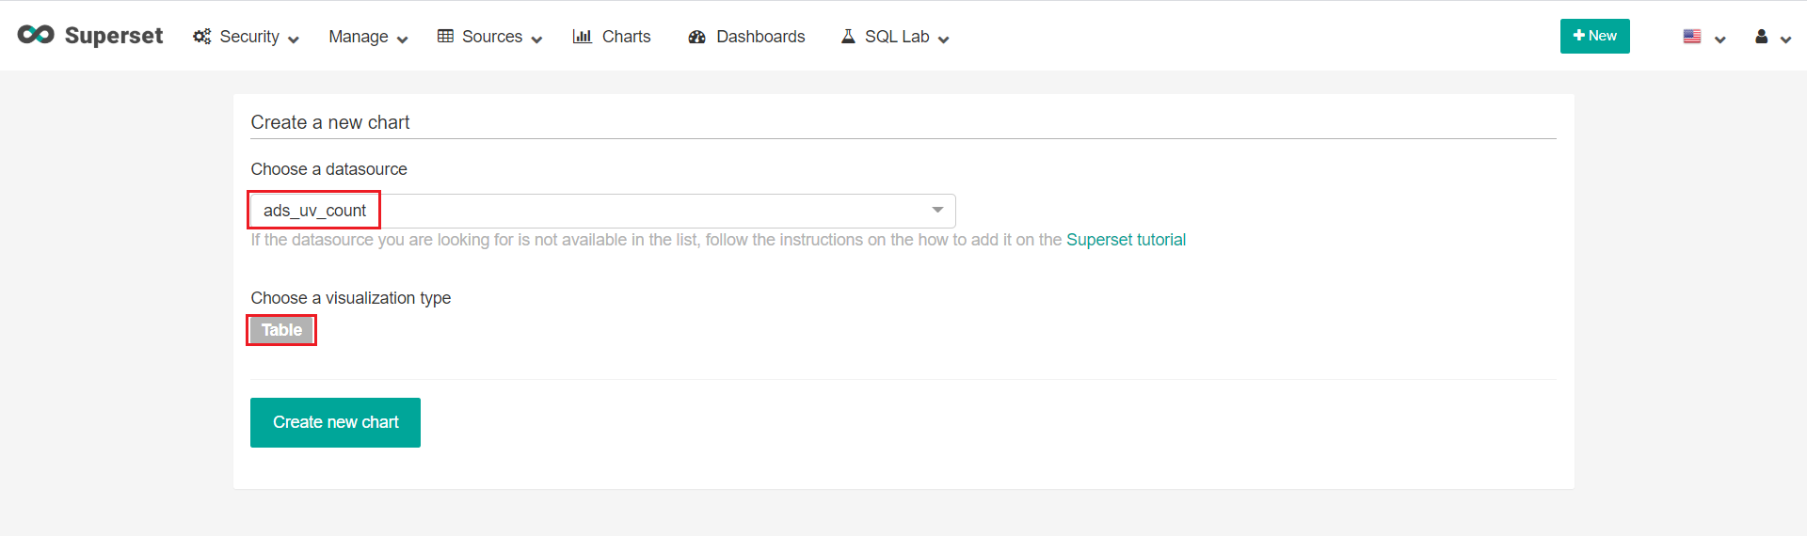
3）选择何使的图表类型
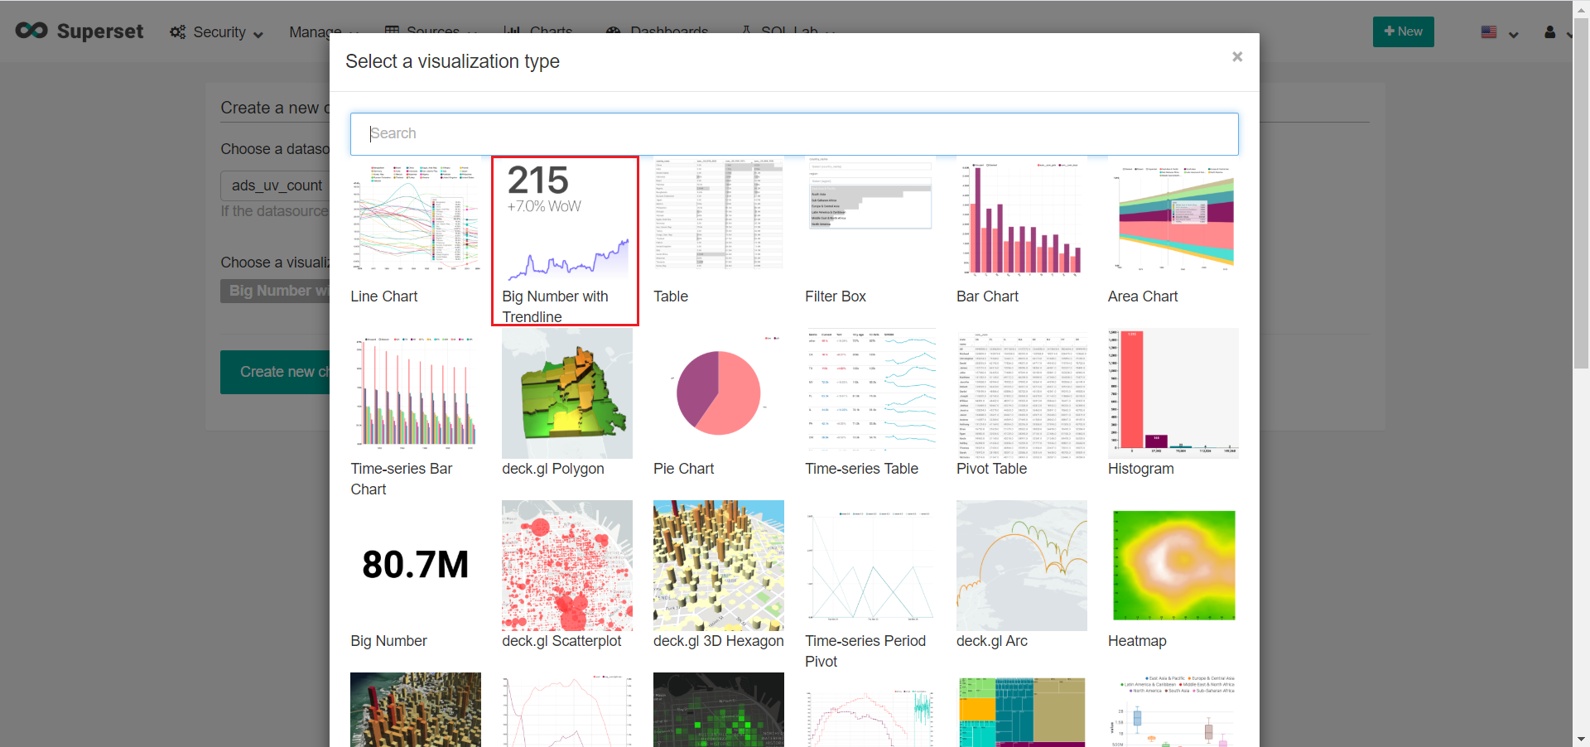
4）创建图表
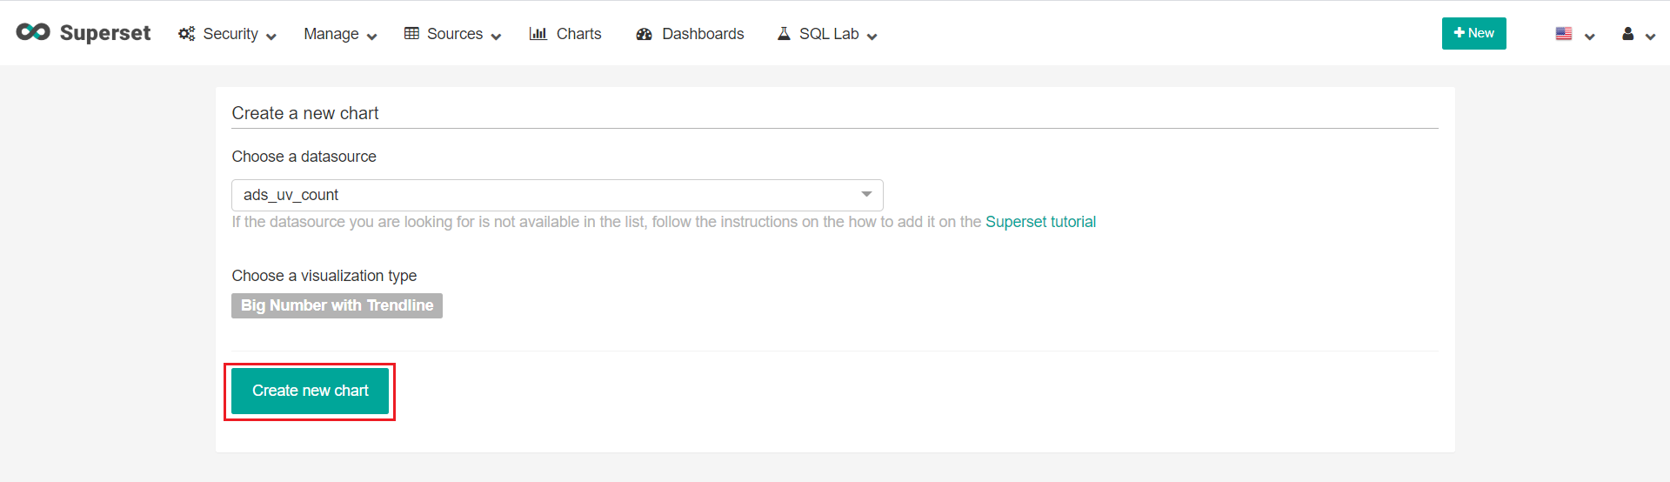
5）可修改语言为中文，方便配置
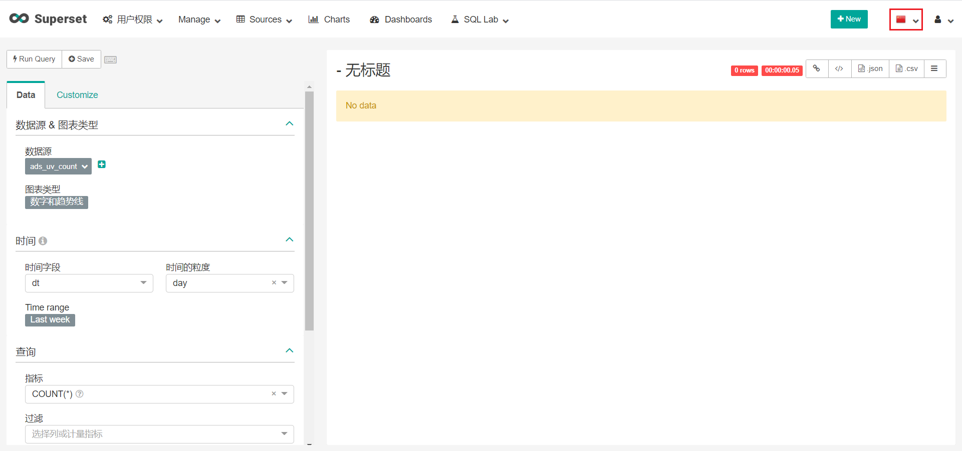
6）按照说明配置图表
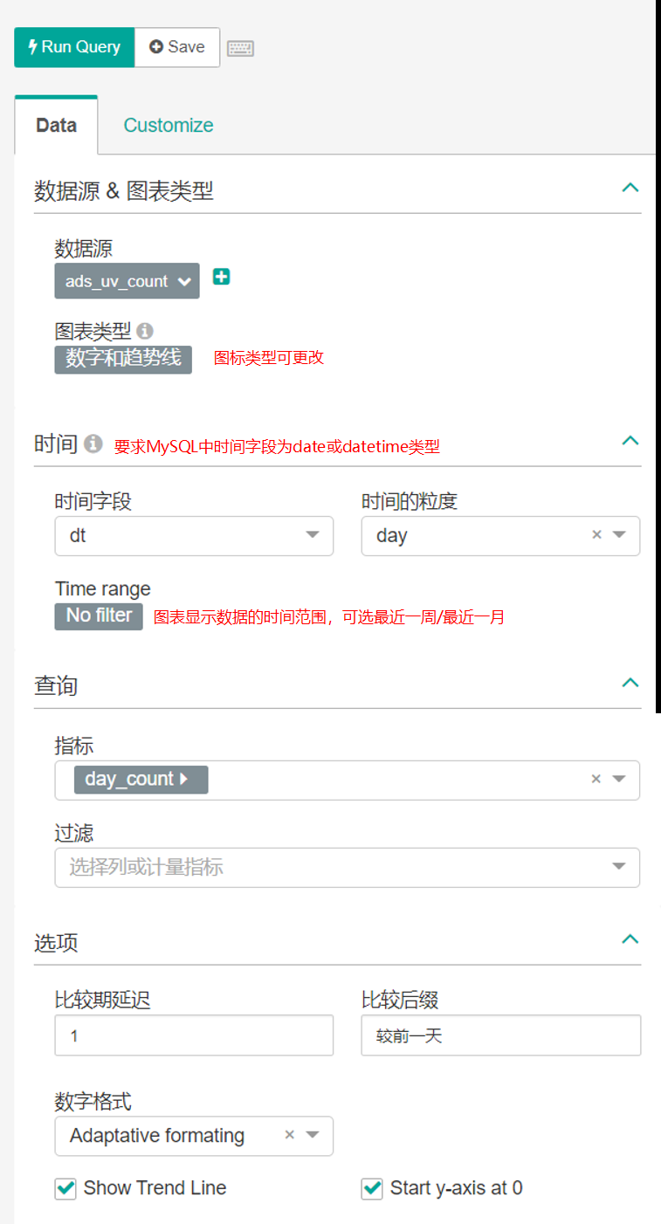
7）点击“Run Query”
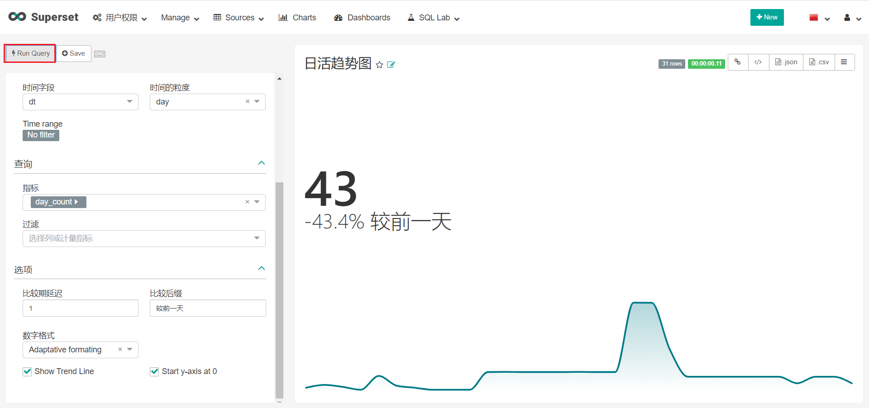
8）保存图表，并将其添加到仪表盘
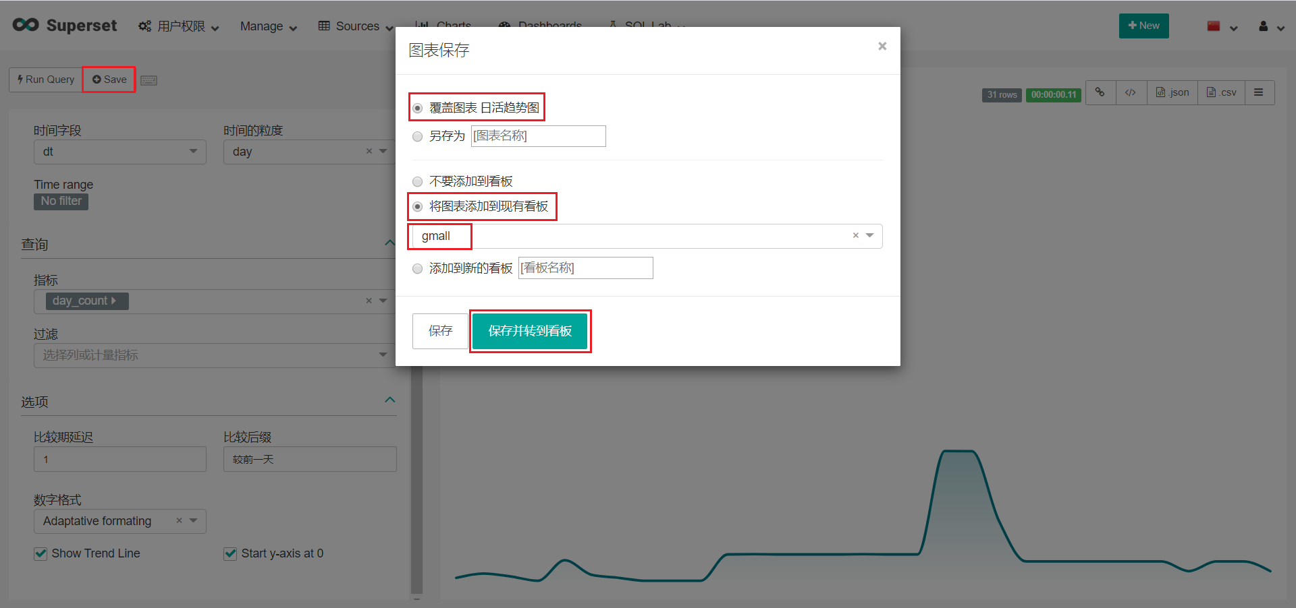

3.2.3 编辑仪表盘
1）点击“Edit dashboard”
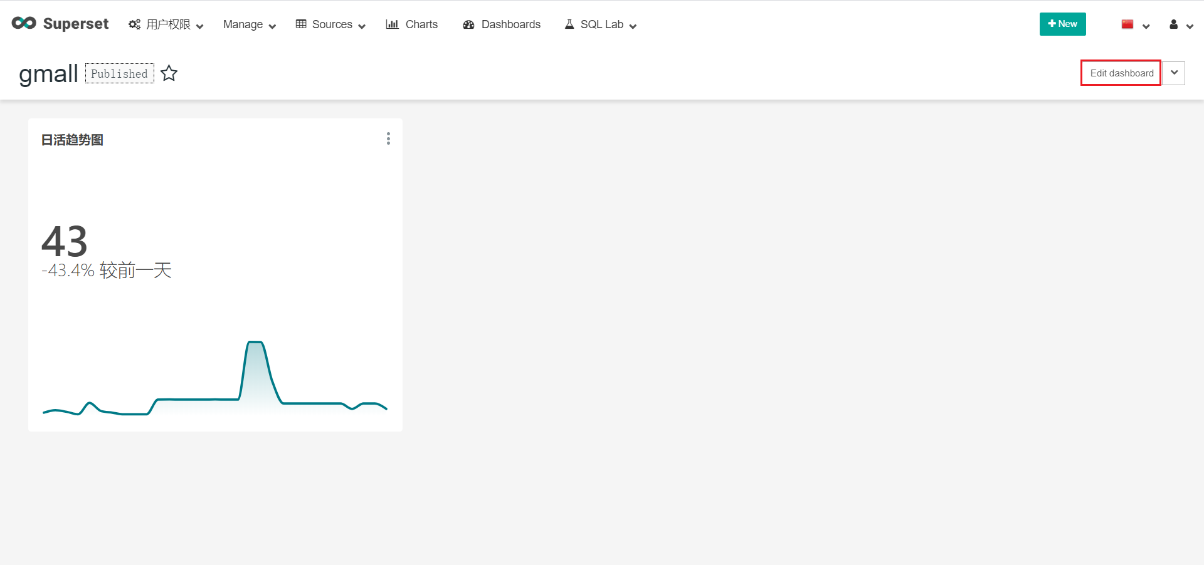
2）调整图表大小以及图表盘布局
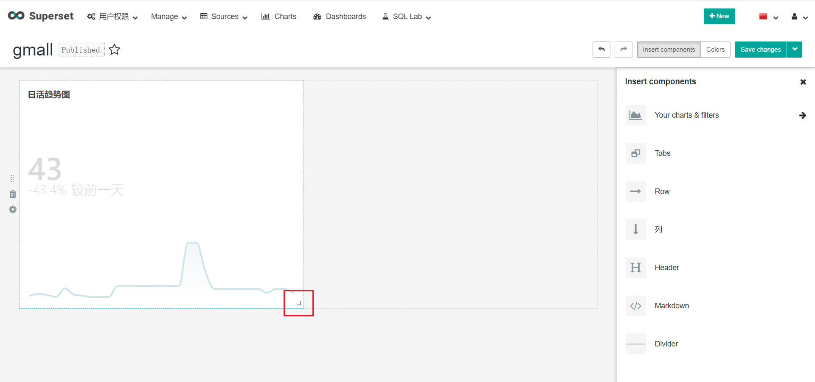
3）点击下图中箭头，可调整仪表盘自动刷新时间
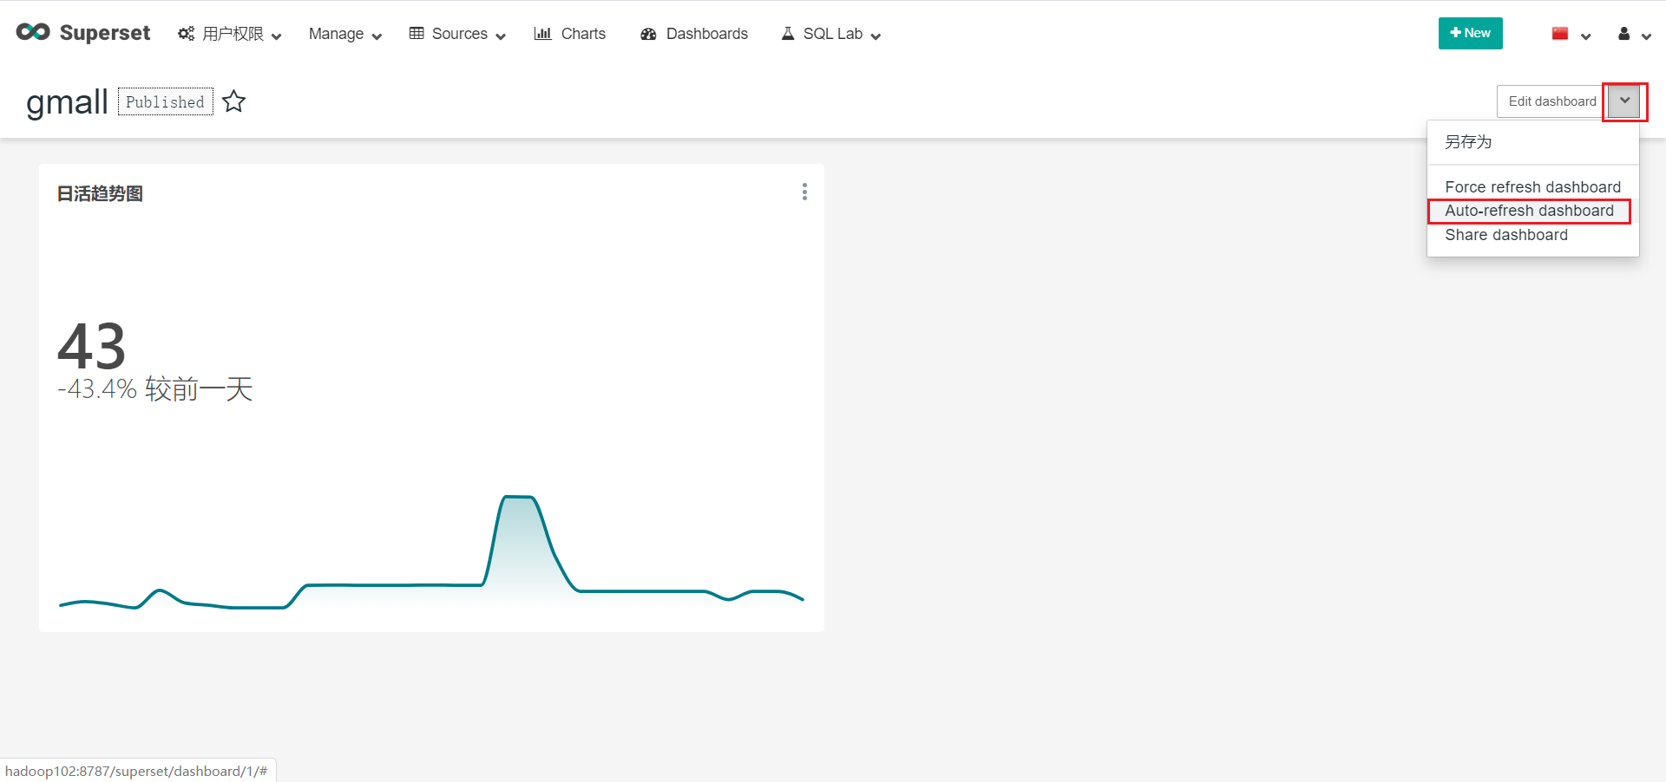

第4章 Superset实战

4.1 制作地图
4.1.1 配置Table
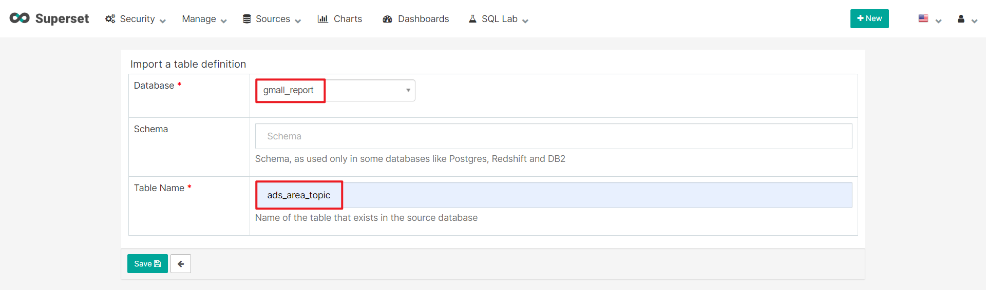
4.1.2 配置Chart
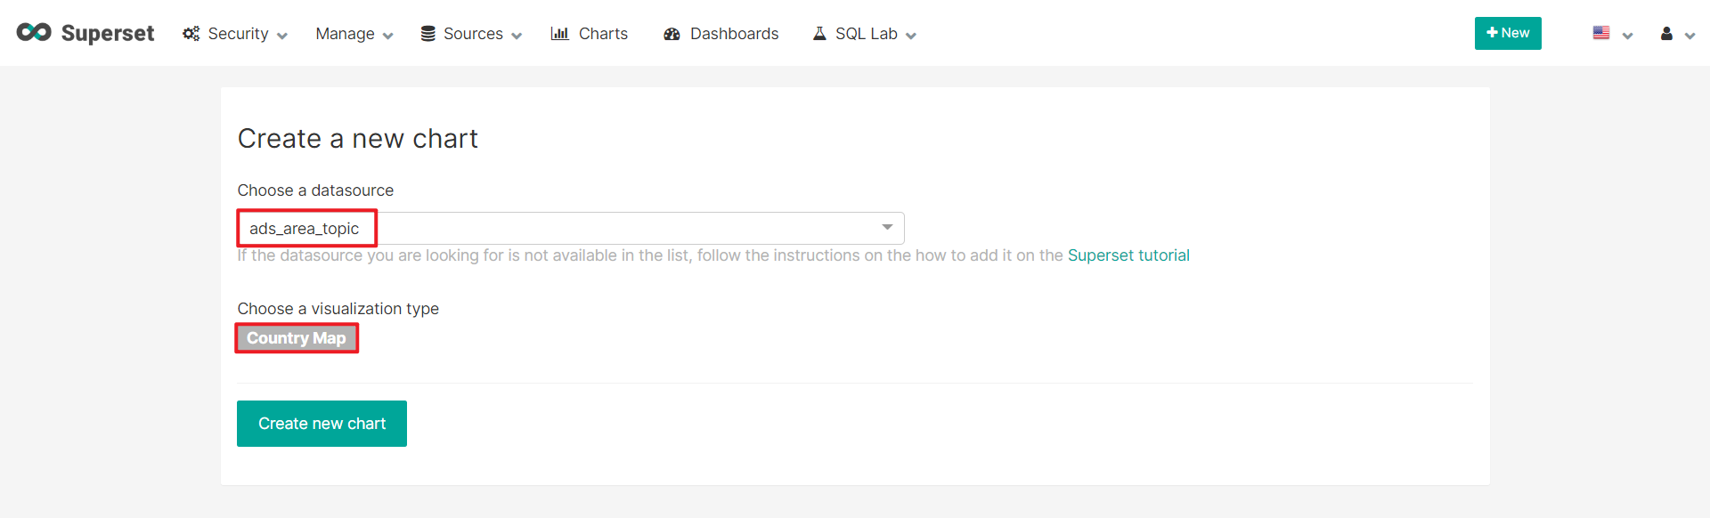
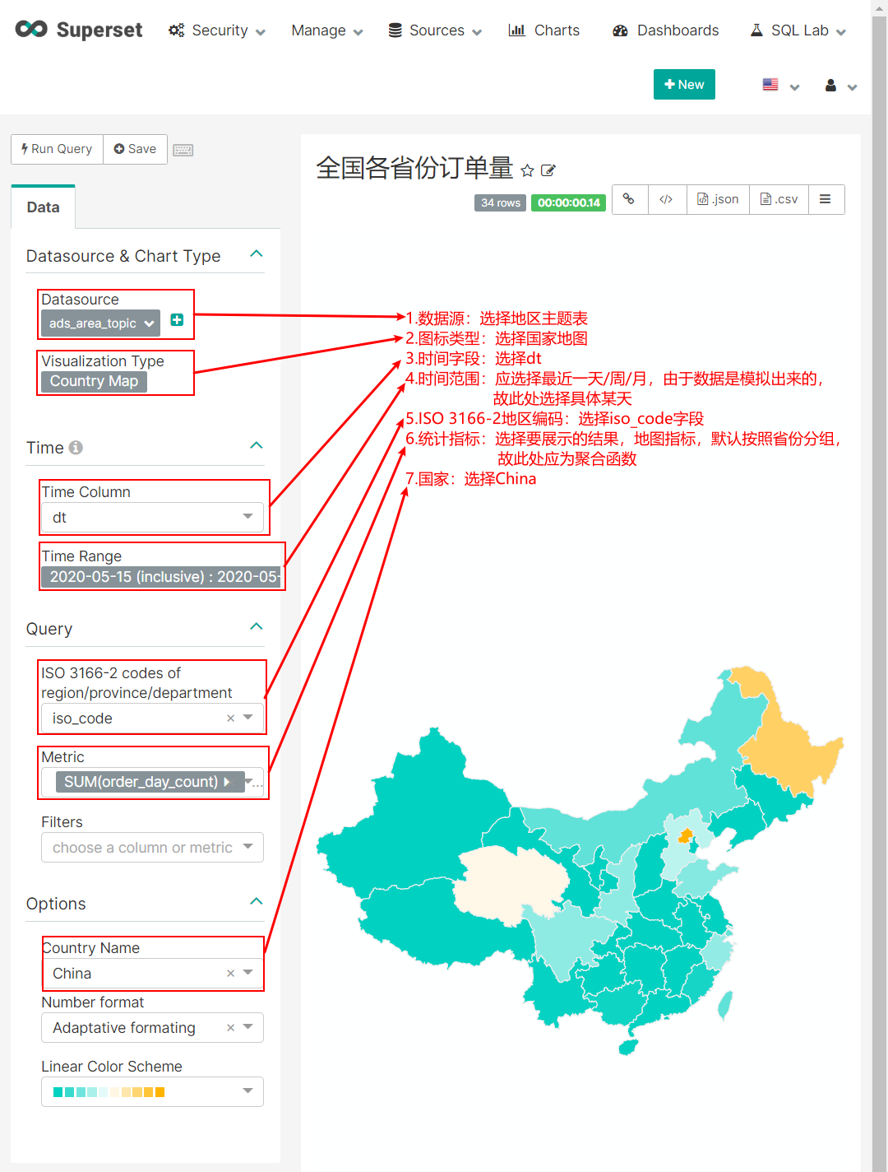

4.2 制作饼状图
4.2.1 配置Table
此处使用地区主题表——ads_user_topic
4.2.2 配置Chart
